乌鲁木齐地区2014年高三年级第三次诊断性测验试卷
理科数学试题参考答案及评分标准
一、选择题:共12小题，每小题5分，共60分.
题号 | 1 | 2 | 3 | 4 | 5 | 6 | 7 | 8 | 9 | 10 | 11 | 12
选项 | B | B | C | A | C | B | B | D | D | C | C | B
1.选B.【解析】∵，∴
2.选B.【解析】∵，对应的点为在第二象限
3.选C.【解析】由知或，分别解之，得或.
4.选A.【解析】∵，∴，且，
又，∴，∴
5.选C.【解析】∵，此时，为使输出的，必须有，所以
6.选B.【解析】由题意及正弦定理得，∴，
∴，又，故，∴，而，
∴，即，将代入，
得，∴，或，而，故
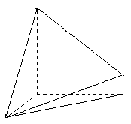
7.选B.【解析】此几何体的直观图如图所示，
∴

8.选D.【解析】依题意，有，即，其中且，∴，即，，由且，得，∴，，故，选D（此时）.
9.选D.【解析】令，∵其图象关于对称，∴，
即，∴ …⑴
令，∵其图象关于直线$x=1$对称，∴，
即，∴ …⑵
由⑴⑵得，，∴ …⑶
∴，由⑵得
∴；∴A对；
由⑶，得，即，∴B对；
由⑴得，，又，
∴，∴C对；
若，则，∴，
由⑶得，又，∴，即，与题意矛盾，∴D错.
10.选C.【解析】∵，，∴的图象在处的切线方程为
，它与圆相切，∴，即，∵ 时有，∴，∴的最大值是，此时.
11.选C.【解析】设的外接圆的圆心为，由，，知，∴点为的中点，∴，设直线交球于和，不妨设点在线段内，∴为四面体高的最大值，
∴，依题意知，，即，当且仅当点与重合时，取最大值，此时，由，得，∴，∴.
12.选B.【解析】不妨设的两条渐近线的方程分别为和则右焦点到直线的距离，又由，得，∵，∴ …①
∵，∴ …②，①②联立，解得
在中，，而且
∴，即，解得，或（舍）
∴，即，∴离心率
二、填空题 :共4小题，每小题5分，共20分.
13.填.【解析】∵，令，即，
∴常数项为
14.填.【解析】设点，由，得，
又∵点在椭圆上，∴，∴ …①，
∵点在椭圆上，∴…②，由①②可得.∴射线的斜率为．
15.填.【解析】依题意，有，是常数. ∴，即，易知，∴，令，解得
16.填.【解析】依题意，设直线的方程为，它与抛物线交于点，线段的中点的坐标为，则，
…⑴由方程组，得到以为根的一元二次方程
，则且，…⑵
不妨设，依题意知，
即…⑶，
将⑵代入⑶，化简得，即，∴…⑷
又∵，∴，故，
而，得，代入⑷，化简得
三、解答题
17．（本小题满分12分）
（Ⅰ）∵成等差数列，∴，
∴，即，∴公比
∴ …6分
（Ⅱ）由（Ⅰ）知，，
∵
∴
…12分
18．（本小题满分12分）
取的中点，连接，则有∥，故平面，
在正三角形中，是的中点，故，
如图，以为原点，分别以所在直线为轴，轴，轴建立空间直角坐标系，则
，，，
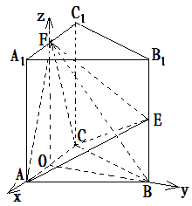
（Ⅰ）∵，
∴，即
又∵，
∴，即
而，∴平面； …6分
（Ⅱ）设平面的法向量为，
则有，即，令，则
即，由（Ⅰ）知平面的一个法向量为
设二面角的平面角为，易知，
∴． …12分
19．（本小题满分12分）
设“两位专家都同意通过”为事件，“只有一位专家同意通过”为事件，
“通过复审”为事件．
（Ⅰ）设“某应聘人员被录用”为事件，则
∵，，
∴ …6分
（Ⅱ）根据题意，
表示“应聘的人中恰有人被录用”．
∵，，
，，
∴的分布列为

∵～，∴ …12分
20．（本小题满分12分）
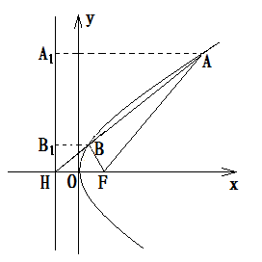
（Ⅰ）分别过作准线的垂线，垂足分别是
则∴，
∴，∴…①
中，…②，
中，…③
将②③代入①，得，∴
∴∴，∴．…6分
（Ⅱ）依题意可知，抛物线为，直线的斜率存在且，的方程为，设交点，，满足，
即满足，∴，∴，
且设，由，其中，
得，∴，
而
代入，得，化为：
得，，而且，
∴，或，或，或． …12分
21．（本小题满分12分）
（Ⅰ）令，则，
当 时，，函数递减
当时，，函数递增，故在处取得最小值
即，对，有，故
令，则，
当 时，，函数递增
当时，，函数递减，故在处取得最大值
即，对，有，故
∴ …6分
（Ⅱ）令，则
⑴当时，，∴当，∴，∴，∴函数为减函数，∴当时，，
即时，成立
⑵当时，
则对，，∴，
∴，∴函数为减函数，
∴当时，，即时，成立
⑶当时，由，知
∴当时，∴，，∴
当时，∴，，，
∴函数的减区间为，增区间为
又∵
∴对，
故，当时，成立
⑷当时，有，∴
即，与题意矛盾
综合⑴⑵⑶⑷，，对，有． …12分
22．（本小题满分10分）
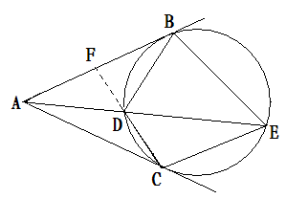
（Ⅰ）如图，由题意可知
∴∽，∴，
同理，，又∵，
∴，∴ …5分
（Ⅱ）如图，由切割线定理，得，∵∥∴，
又∵切圆于，∴，∴，
∴∽，∴，即
∴，即，∴为线段的中点． …10分
23．（本小题满分10分）
（Ⅰ）设曲线上任意点的坐标为（）
依题意，直线的普通方程为
点到的距离为
∵，∴，
∴
即，
当，即时， …5分
（Ⅱ）设射线的极坐标方程为，依题意可知，动点的极坐标为，，由，得…⑴
点在直线上，∴…⑵，
，∴…⑶，
将其代入⑴得，即
由，∴，其中
∴所求动点的轨迹是以为圆心，为半径的圆除原点后的部分 …10分
24．（本小题满分10分）
（Ⅰ）∵
∵
∵，∴，∴，
同理，，
∴
∴
∴ …5分
（Ⅱ）∵，∴，由柯西不等式得
即，∴
故，，当且仅当时不等式取等号 …10分

以上各题的其他解法，限于篇幅从略，请相应评分.

